安徽师范大学

数学计算机科学学院实验报告

年级专业 | 2014级计算机科学与技术
实验地点 | 2060401
实验课程 | 数据结构实验
实验名称 | 数据结构实验6
姓 名 | 王昊
学 号 | 14111204056
实验日期 | 2015-11-28

实验目的和要求
实验题目——表达式求值
利用栈实现算术表达式的求值，表达式中可包含加+、减（负） -、乘*、除/、 乘方^、括号( )运算符，操作数可以为浮点数。 可采用直接求中缀表达式的方法， 也可采用先转换成后缀表达式后再求值的方法（参看课件） 。 实现时需注意如下： （ 1）带小数点的数值生成 （ 理解整数数值的生成，小数部分的处理与之类似）。 （ 2）考虑负号的情况。负号与减号形式上一样，如何区分？
• 输入的表达式串中第 1 个字符是’-’
– 可断定此’-’是负号
• 其余的’-’
– 若紧接在’(’之后的’-’可断定是负号 （ 3）负号的处理
• 方法 1：若已断定是负号，可先压入数值 0 进入操作数栈，如此，可 将负号看作减号。
• 方法 2： 若已断定是负号，则紧接其后的数字字符转换成数值后，要 将其对应的相反数(负数)压入操作数栈。
6.4 实验要求
（ 1） 栈的类型定义和基本操作函数声明放在 Sqstack.h 文件；
（ 2）将其他函数的声明放在 other.h 文件；
（ 3）基本操作函数的实现放在 Sqstack.cpp 文件；
（ 4）将其他函数的实现放在 other.cpp 文件；
（ 5）测试程序放在 ExpressionTestApp.cpp 中。
概要设计
【定义所有抽象数据类型、自定义函数间的调用关系图，自定义函数的功能描述和流程图，以及主程序的流程图。】
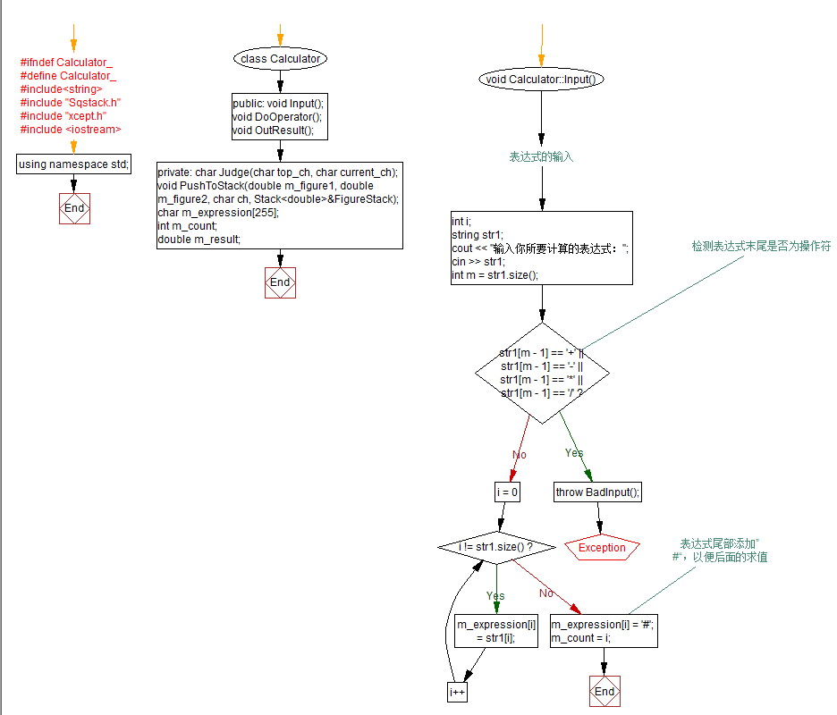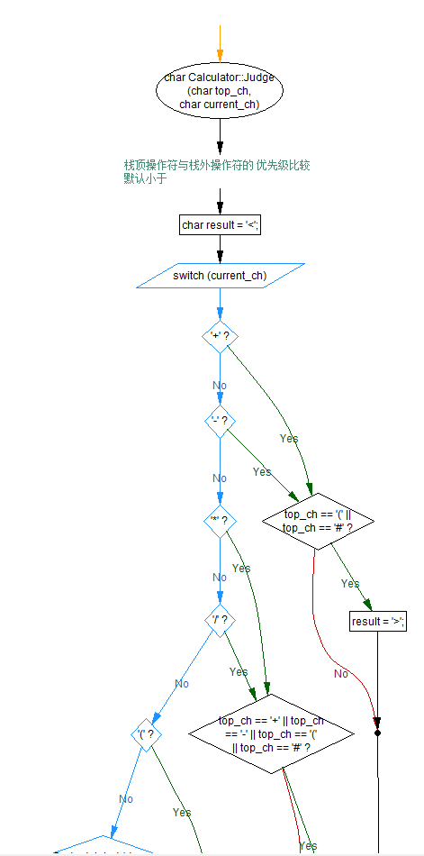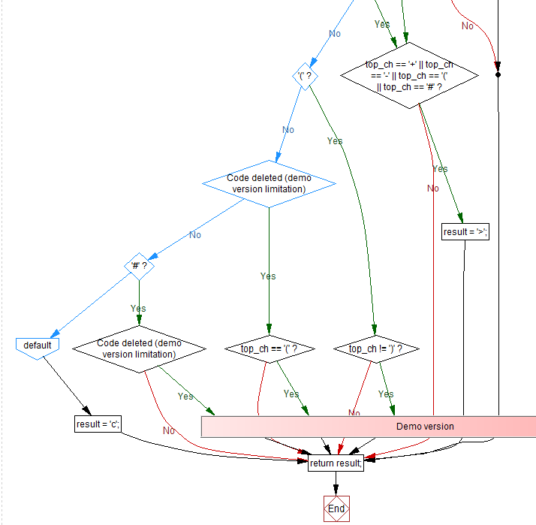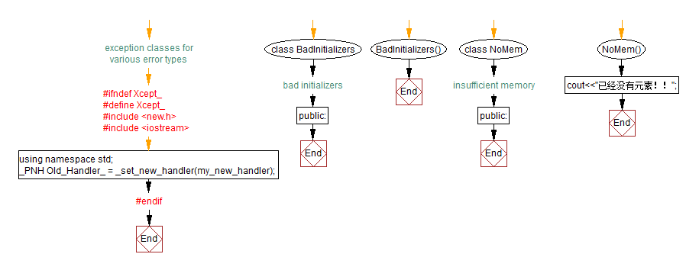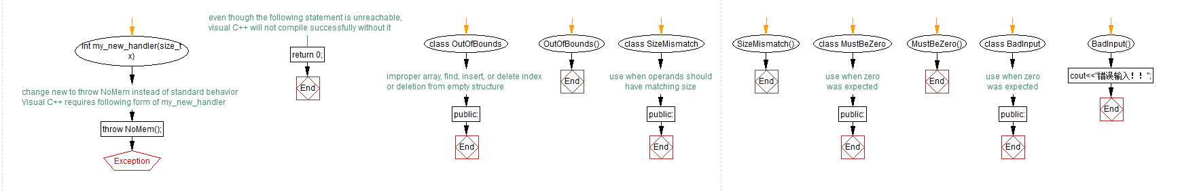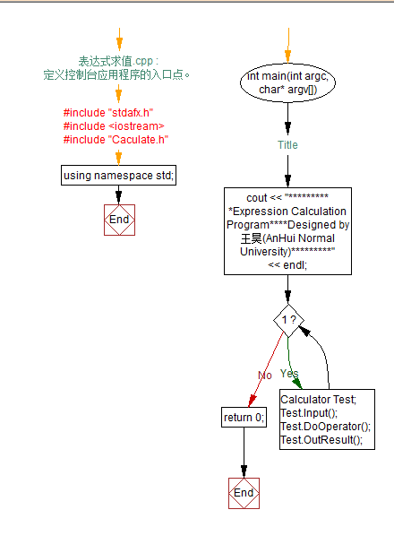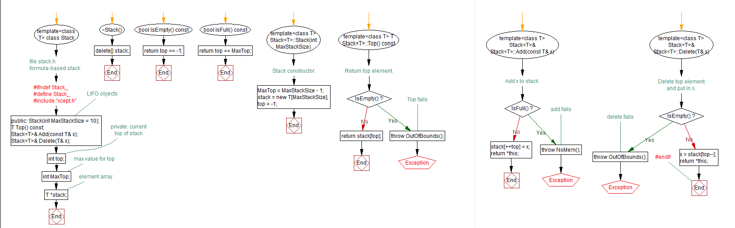

- 调试分析
【(1) 调试过程中遇到的问题是如何解决的以及对设计与实现中关键点的回顾讨论和分析；(2) 算法的时空分析(包括基本操作和其他算法的时间复杂度和空间复杂度的分析)和改进设想；(3) 经验和体会等。】
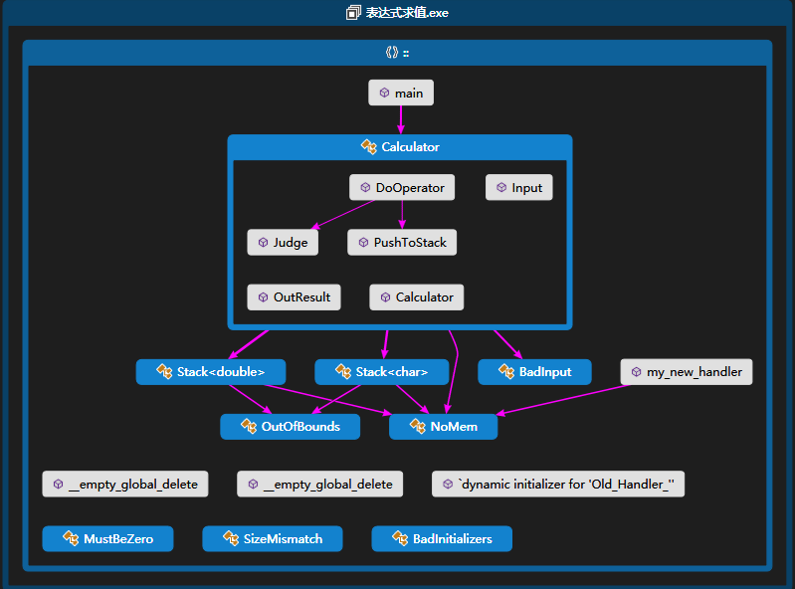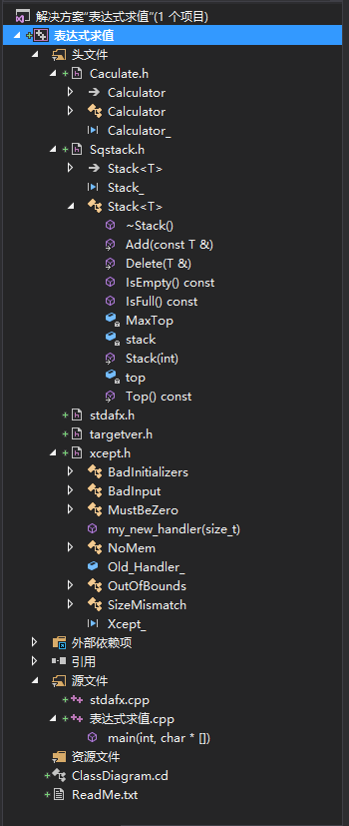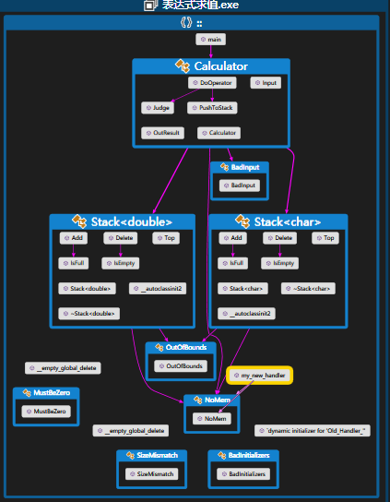

- 测试数据与结果
【列出你的测试结果，包括输入和输出。测试数据应该完整和严格，最好多于需求分析中所列。】
序号 | 输入 | 输出 | 说明
1
2
3
4
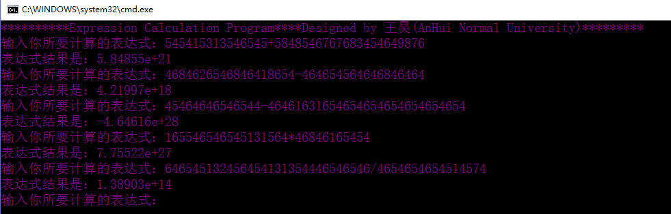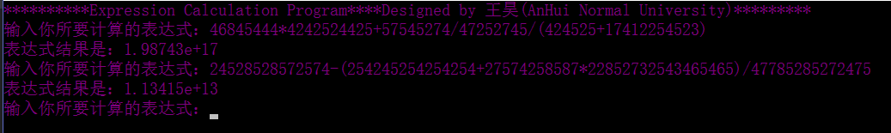
- 附录
【给出每部分的源代码（必须要有一定量的注释）。】

// stdafx.cpp : 只包括标准包含文件的源文件
// 表达式求值.pch 将作为预编译头
// stdafx.obj 将包含预编译类型信息

#include "stdafx.h"

// TODO: 在 STDAFX.H 中引用任何所需的附加头文件，
//而不是在此文件中引用

#pragma once

// 包括 SDKDDKVer.h 将定义可用的最高版本的 Windows 平台。

// 如果要为以前的 Windows 平台生成应用程序，请包括 WinSDKVer.h，并将
// 将 _WIN32_WINNT 宏设置为要支持的平台，然后再包括 SDKDDKVer.h。

#include <SDKDDKVer.h>

// stdafx.h : 标准系统包含文件的包含文件，
// 或是经常使用但不常更改的
// 特定于项目的包含文件
//

#pragma once

#include "targetver.h"

#include <stdio.h>
#include <tchar.h>

// TODO: 在此处引用程序需要的其他头文件

// 表达式求值.cpp : 定义控制台应用程序的入口点。
//

#include "stdafx.h"
#include <iostream>
#include "Caculate.h"
using namespace std;

int main(int argc, char* argv[])
{

//Title
cout << "**********Expression Calculation Program****Designed by 王昊(AnHui Normal University)*********" << endl;

while (1) {
Calculator Test;
Test.Input();
Test.DoOperator();
Test.OutResult();
}
return 0;
}

#ifndef Calculator_
#define Calculator_

#include<string>
#include "Sqstack.h"
#include "xcept.h"
#include <iostream>
using namespace std;

class Calculator
{
public:
void Input();
void DoOperator();
void OutResult();
private:
char Judge(char top_ch, char current_ch);
void PushToStack(double m_figure1, double m_figure2, char ch, Stack<double>&FigureStack);

char m_expression[255];
int m_count;
double m_result;
};

void Calculator::Input() //表达式的输入
{
int i;
string str1;
cout << "输入你所要计算的表达式：";
cin >> str1;
int m = str1.size();

if (str1[m - 1] == '+' || str1[m - 1] == '-' || str1[m - 1] == '*' || str1[m - 1] == '/')//检测表达式末尾是否为操作符
throw BadInput();

for (i = 0; i != str1.size(); i++)
m_expression[i] = str1[i];
m_expression[i] = '#'; //表达式尾部添加”#“，以便后面的求值
m_count = i;
}

char Calculator::Judge(char top_ch, char current_ch) //栈顶操作符与栈外操作符的 优先级比较
{
char result = '<'; //默认小于
switch (current_ch)
{
case'+':case'-':if (top_ch == '(' || top_ch == '#')
result = '>';
break;
case'*':case'/':if (top_ch == '+' || top_ch == '-' || top_ch == '(' || top_ch == '#')
result = '>';
break;
case'(':if (top_ch != ')')
result = '>';
break;
case')':if (top_ch == '(')
result = '=';
break;
case'#':if (top_ch == '#')
result = '=';
break;
default: result = 'c';
break;
}
return result;
}

void Calculator::PushToStack(double m_figure1, double m_figure2, char ch, Stack<double>&FigureStack) //表达式的计算
{
double result = 0;
switch (ch)
{
case'+':result = m_figure1 + m_figure2; break;
case'-':result = m_figure1 - m_figure2; break;
case'*':result = m_figure1 * m_figure2; break;
case'/':result = m_figure1 / m_figure2; break;
default:break;
}
FigureStack.Add(result);
}

void Calculator::DoOperator()
{
Stack<double> FigureStack; //存储表达式中的操作数
Stack<char> CharStack; //存储表达式中的操作符
CharStack.Add('#');
static double DotOffset = 1; //小数点的偏移量
static double Realnumber = 0; //表达式的操作数
bool Dot = false; //是否一个数为小数
bool NegtiveNumber = false; //是否一个数为负数
bool IfNumber = false; //是否进入一个操作数区

int r = 0, l = 0; //左右括号数
for (int j = 0; j <= m_count; j++)
{
if (m_expression[j] == '(')
l++;
else if (m_expression[j] == ')')
r++;
}

if (r != l)
throw BadInput(); //括号不匹配导致表达式错误

int i = 0;

if (m_expression[0] == '-') //如果“-”在表达式的第一位则必是负号的标志
{
NegtiveNumber = true;
i++;
}
for (i; i <= m_count; i++) //遍历表达式
{
if ((i >= 1 && m_expression[i - 1] == '(') && m_expression[i] == '-') //负数的第二个标志：在”（“的比为负数
{
NegtiveNumber = true;
continue;
}

if ((m_expression[i] >= '0'&&m_expression[i] <= '9') || m_expression[i] == '.') //操作数的情况
{
if (m_expression[i] == '.')
Dot = true;
else
{
IfNumber = true;
double temp = m_expression[i] - '0'; //字符转化成数
if (Dot) //小数的处理情况
{
DotOffset /= 10;
Realnumber += temp*DotOffset;
}
else //整数的处理情况
Realnumber = Realnumber * 10 + temp;

}
}
else
{
if (IfNumber) //把操作数压入栈中
{
if (NegtiveNumber)
Realnumber = -Realnumber;
FigureStack.Add(Realnumber);
Dot = false; //重置条件
DotOffset = 1;
Realnumber = 0;
IfNumber = false;
NegtiveNumber = false;
}
//对字符的处理

char temp1;
Mark: CharStack.Delete(temp1);
char GetResult = Judge(temp1, m_expression[i]); //求值的运算

switch (GetResult)
{
case '<':
double NO1, NO2;
if (FigureStack.IsEmpty()) //表达式出错
throw NoMem();
FigureStack.Delete(NO2);
if (FigureStack.IsEmpty()) //表达式出错
throw NoMem();
FigureStack.Delete(NO1);
PushToStack(NO1, NO2, temp1, FigureStack);
goto Mark; //目前字符进行下一次的比较
break;
case '=':
break;
case '>':
CharStack.Add(temp1);
CharStack.Add(m_expression[i]);
break;
default:
break;
}

}

}
FigureStack.Delete(m_result); //得到最后结果
}

void Calculator::OutResult() //结果的输出
{
cout << "表达式结果是：" << m_result;
cout << endl;
}

#endif

// file stack.h
// formula-based stack

#ifndef Stack_
#define Stack_

#include "xcept.h"

template<class T>
class Stack {
// LIFO objects
public:
Stack(int MaxStackSize = 10);
~Stack() { delete[] stack; }
bool IsEmpty() const { return top == -1; }
bool IsFull() const { return top == MaxTop; }
T Top() const;
Stack<T>& Add(const T& x);
Stack<T>& Delete(T& x);
private:
int top; // current top of stack
int MaxTop; // max value for top
T *stack; // element array
};

template<class T>
Stack<T>::Stack(int MaxStackSize)
{// Stack constructor.
MaxTop = MaxStackSize - 1;
stack = new T[MaxStackSize];
top = -1;
}

template<class T>
T Stack<T>::Top() const
{// Return top element.
if (IsEmpty()) throw OutOfBounds(); // Top fails
return stack[top];
}

template<class T>
Stack<T>& Stack<T>::Add(const T& x)
{// Add x to stack.
if (IsFull()) throw NoMem(); // add fails
stack[++top] = x;
return *this;
}

template<class T>
Stack<T>& Stack<T>::Delete(T& x)
{// Delete top element and put in x.
if (IsEmpty()) throw OutOfBounds(); // delete fails
x = stack[top--];
return *this;
}

#endif

